Notat

Vedrørende: | Login-problemer i Praktik+ | 25.02.2011  ABH
Skrevet af: | Anne Birch for Per Hoff Rasmussen
Version: | 1
Fordeling: | Praktik+ brugere

Login-problemer i Praktik+ ved kombinationen af Windows 7 og Internet Explorer.

Flere Praktik+ brugere har oplevet problemer ved login efter overgang til Windows 7.
Problemet har opstået ved brug af Internet Explorer som browser, og mange Praktik+ brugere har derfor valgt at afvikle Praktik+ i f.eks. firefox eller google-crome.
Man har dog kun fuld glæde af Praktik+, hvis man afvikler den i Internet Explorer, da man her kan integrere med sin elektroniske kalender og altså få overført aktiviteteri Praktik+ som enten aftale eller opgave til f.eks. Outlook.

Login-problemer i Praktik+ kan løses på følgende måde:

- Vælg ”Kontrolpanel” i menuen ”Start”.
Klik på ”Brugerkonti”.
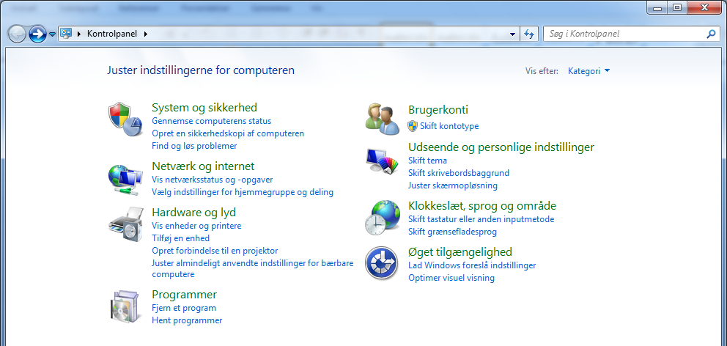

- I næste skærmbillede klikker du igen på ”Brugerkonti”:

- I næste skærmbillede klikker du på ”Rediger indstillinger for kontrol af brugerkonti”:

- I dette skærmbillede skal du sætte skydeknappen helt i bund (giv aldrig besked)

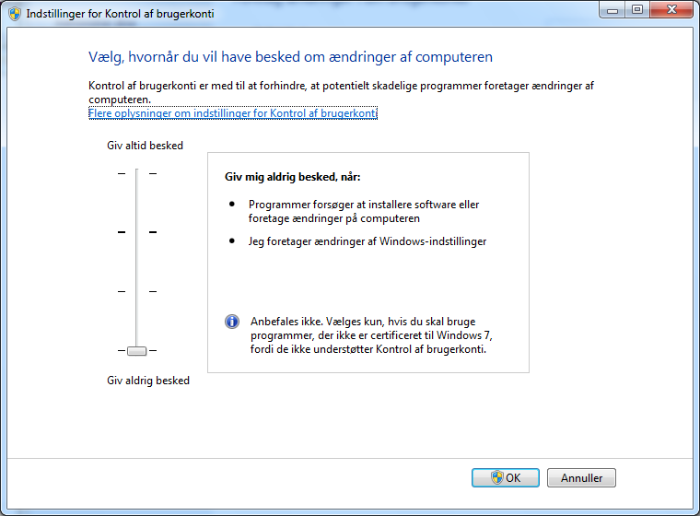
- Klik på ”OK”

- Luk alle vinduer efter dig, genstart evt. din PC og prøv så om du kan logge på p+

23.02.2011
Per Hoff Rasmussen
Praktik+ konsulent
Syddansk Erhvervsskole

